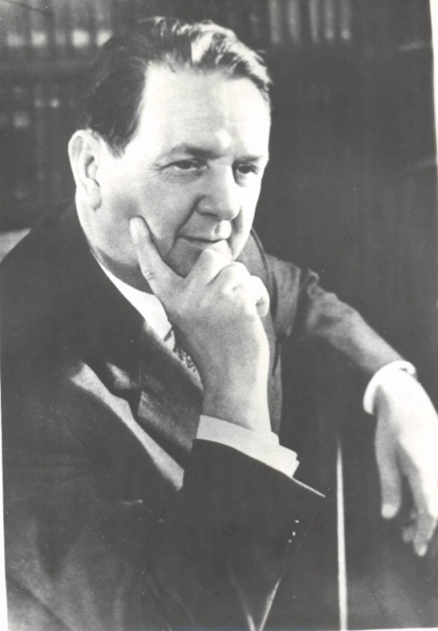 | МАРКОВ  Георгий Мокеевич  (6(19).04.1911 – 26.09.1991)  Родился в с.Ново-Кусково Томской губернии в семье крестьянина-охотника. Учился с 1930 года в Томском университете на вечернем факультете, но не окончил его. Участник Великой Отечественной войны, корреспондент газеты Забайкальского военного округа, войну закончил в звании майора.
Был селькором газет «Томский крестьянин», «Красное знамя» (Томск), «Путь молодежи» (Омск), заведующим кабинетом коммунистического воспитания окружного бюро юных пионеров (1928г.), заведующим кабинетом пионерского движения при Новосибирском краевом комитете ВЛКСМ (1930г.), заведующим отделом Томского горкома ВЛКСМ (1930г.), заведующим отделом теоретической учебы Новосибирского крайкома ВЛКСМ, редактором журнала пионеров и школьников Сибири «Товарищ» (1931г.), редактором краевой газеты «Большевистская смена», альманаха «Новая Сибирь», секретарем (1959-1971гг.), первым секретарем (1971-1986гг.), председателем правления СП СССР (1986-1991гг.).
Был членом КПСС (с 1946г.); избирался членом Центральной Ревизионной комиссии КПСС (1965-1970гг.) и членом ЦК КПСС (1970-1991гг.).
Печатался как журналист с 1925 года, как прозаик с 1936 года. Дебютировал брошюрой «Большому Кузбассу – комсомольские резервы» (1932г.). Автор книг: «Строговы» (Иркутск, 1939г.), «Партизан дед Фишка» (1942г.), «Орлы над Хинганом», «Солдат пехоты», «Письмо в Мареевку», «Соль земли», «Отец и сын», «Сибирь», «Земля Ивана Егоровича. Завещание», «Моя военная пора. Повесть о минувшем» и другие.
Член СП СССР (1943г.). Входил в правление СП СССР (1954-1991гг.). Избирался депутатом ВС СССР 7-10 созывов. Был председателем Комитета по Ленинским и Государственным премиям СССР, комиссии по литературному наследию М.Шагинян )с 1988г.).
Дважды Герой Социалистического Труда (1974, 1984гг.). Награжден орденами Ленина (четырежды), Октябрьской Революции, Трудового Красного Знамени, Отечественной войны 2-й степени, орденами ВНР, НРБ, ПНР, медалями «За боевые заслуги», «За победу над Германией», «За победу над Японией», «За укрепление боевого содружества».
Присуждены Сталинская премия 3-й степени (1951г.), Ленинская премия (1976г.), премия Ленинского комсомола (1980г.), Государственная премия УССР им.П.Тычины «Чувство семьи единой» (1981г.), международная премия «Лотос» (1982г.), Государственная премия РСФСР им.братьев Васильевых (1984г.), Большая литературная премия Болгарии «София-85» (1985г.)
11 ноября 1978 года в с.Ново-Кусково открылась библиотека, которая была построена на перечисленные Г.М.Марковым средства Ленинской Премии, присужденной ему за роман «Сибирь». Основу книжного фонда составили 1800 книг, подаренных писателем библиотеке. Ныне библиотека носит имя писателя-земляка Георгия Мокеевича Маркова. В библиотеке открыт уголок-музей писателя.

